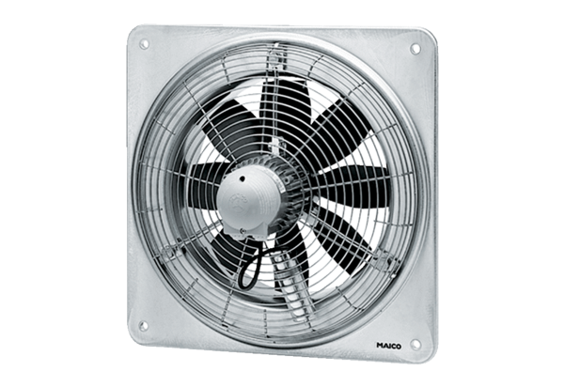Axiální nástěnný ventilátor DZQ 30/2 BObsah dodávky: 1 kusSortiment: C
Typové číslo: 0083.0121Výrobce: MAICO

